Новые производные бис- и трис-1Н-1,2,3-триазолилэтиламина для формирования 0D-2D координационных соединений на основе ионов 3d-металлов
Соловьева В.А.¹, Шутилов И.Д.^{1,2}, Овсянников А.С.^{1,2}, Французова Л.В.², Герасимова Д.П.², Литвинов И.А.², Соловьева С.Е.², Антипин И.С.¹
Студент, 5 курс специалитета
¹ Казанский (Приволжский) федеральный университет,
химический институт им. А.М. Бутлерова, Казань, Россия
² Институт органической и физической химии им. А.Е. Арбузова, ФИЦ Казанский научный центр РАН, Казань, Россия
E-mail: svika8300@gmail.com
Производные 1,4-дизамещенных 1Н-1,2,3-триазолов, получаемые в ходе реакции медь-катализируемого [3+2]-азид-алкинового циклоприсоединения, зарекомендовали себя в качестве полидентантных N-донорных лигандов, широко применяемых в координационной химии для получения функциональных кристаллических материалов в качестве катализаторов реакций окисления и магнитноактивных спин-переключаемых систем [1,2].
Целью данной работы был синтез новых полидентатных лигандов на основе бис- и трис-(2-азидоэтил)аминов, содержащих различные заместители в 4 положении гетероциклического кольца (рис. 1) в триазолильном фрагменте, а также координационных полимеров на их основе с катионами 3d-металлов (Mn^{II}, Cu^{II}, Co^{II}, Fe^{II/III}). В результате были получены новые 0D - 2D координационные полимеры, структура которых установлена с помощью монокристального РСА. Выявлены особенности конформационного поведения лигандов при образовании полученных координационных соединений (высокая стабильность конформации «закрытый зонтик» в случае трис-производных). Продемонстрировано влияние природы катиона 3d-металла и аниона используемой соли в стабилизации структурных мотивов образующихся комплексов.
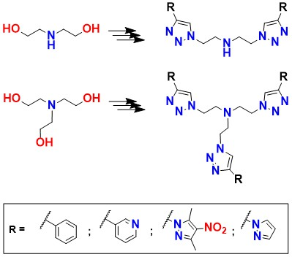
Рис. 1. Схема синтеза бис- и трис-[2-(1,2,3-триазол-1-ил)этил]аминов
Литература
1. Moraesa C., de Souza P., 1D coordination polymer based on copper(II)-containing tetrameric 1,2,3-triazole ligand from click chemistry: Magnetic and catalytic properties // Inorg. Chim. Acta. 2019. Vol. 489. P. 93-99.
2. Schweinfurth, D. et al. Cobalt Complexes with “Click”-Derived Functional Tripodal Ligands: Spin Crossover and Coordination Ambivalence // Inorg. Chem. 2011. Vol. 50. P. 6114-6121.

